.
Применение метода Фишбоун в работе с педагогами.
Масина Марина Владимировна
Старший воспитатель
Структурное подразделение «Детский сад №16 комбинированного вида»
МБДОУ «Детский сад «Радуга» комбинированного вида»
Рузаевского муниципального района

Качество образования и его эффективность - одна из актуальных проблем современной педагогики. Ведущую роль в обеспечении эффективности воспитательно-образовательного процесса играет педагог, его профессионализм.
Однако проблема повышения профессионального мастерства каждого педагога дошкольного учреждения по- прежнему остается одной из самых сложных и важных. Традиционные формы методической работы, в которых главное место отводилось докладам, выступлениям и т. д. утратили свое значение из-за низкой их эффективности и недостаточной обратной связи. Использование новых, активных и интерактивных методов и форм работы поможет вовлечь педагогов в деятельность и диалог, предполагающий свободный обмен мнениями.
Одним из методических приемов, который можно использовать в работе с педагогами, является Фишбоун. Дословно он переводится с английского как «Рыбная кость» или «Скелет рыбы» и направлен на развитие критического мышления педагогов в наглядно-содержательной форме. Суть данного методического приема — установление причинно-следственных взаимосвязей между объектом анализа и влияющими на него факторами, совершение обоснованного выбора. Дополнительно метод позволяет развивать навыки работы с информацией и умение ставить и решать проблемы. Что же такое «Фишбоун»?
Основа Фишбоун это схематическая диаграмма в форме рыбьего скелета. В мире данная диаграмма широко известна под именем Ишикавы (Исикавы) — японского профессора, который и изобрел метод структурного анализа причинно-следственных связей. Схема «Фишбоун» представляет собой графическое изображение, позволяющее наглядно продемонстрировать определенные в процессе анализа причины конкретных событий, явлений, проблем и соответствующие выводы или результаты обсуждения.

Схемы Фишбоун дают возможность:
- организовать работу участников в парах или группах;
- развивать критическое мышление;
- визуализировать взаимосвязи между причинами и следствиями;
- ранжировать факторы по степени их значимости.
С помощью схемы можно найти решение из любой рассматриваемой сложной ситуации, при этом возникают каждый раз новые идеи. В работе с педагогами более эффективным будет применение «Фишбоуна» во время Мозгового штурма.

Схема Фишбоун может быть составлена заранее и иметь горизонтальный или вертикальный вид. Суть приема Фишбоун форма схемы не меняет, поэтому особо не имеет значения.

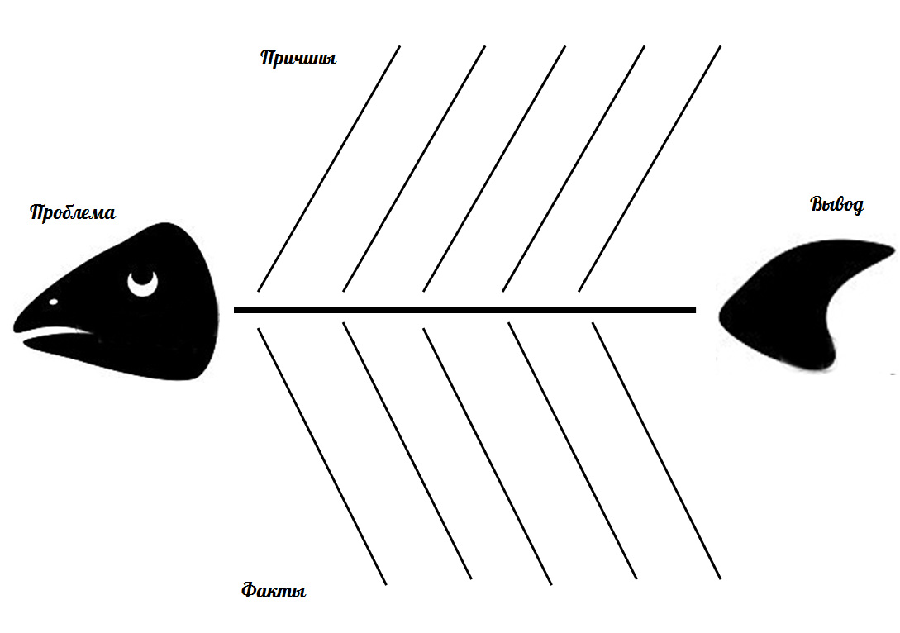
Схема включает в себя основные четыре блока, представленные в виде головы, хвоста, верхних и нижних косточек. Связующим звеном выступает основная кость или хребет рыбы.
Голова - проблема, вопрос, тема, которые, подлежат анализу, сравнению, обсуждению.
Верхние косточки (расположенные справа при вертикальной форме схемы или под углом 45 градусов сверху при горизонтальной) - на них фиксируются основные понятия темы, причины, которые привели к проблеме.
Нижние косточки (изображаются напротив) - факты, подтверждающие наличие сформулированных причин, или суть понятий, указанных на схеме. Хвост-ответ на поставленный вопрос, выводы, обобщения. Метод Фишбоун предполагает ранжирование понятий, поэтому наиболее важные из них для решения основной проблемы располагают ближе к голове. Все записи должны быть краткими, точными, лаконичными и отображать лишь суть понятий.
Важно чтобы каждый педагог представлял результаты такой работы и смог высказать свою точку зрения. Если делать предположения по разным вопросам большинству педагогов легко, то с поиском и приведением аргументов и фактов часто возникают сложности. Особое внимание нужно обращать на хвост рыбы, чтобы вся проделанная работа имела итог.

Формы работы с педагогами
- Индивидуальная работа. Всем педагогам раздается для анализа одинаковое задание и предлагается заполнить схему «Рыбий скелет» на протяжении 10 минут. Затем проходит обсуждение результатов, обмен мнениями и заполнение общей схемы.
- Работа в группах. Работа проходит в мини – группах. Каждая из групп получает задание, который необходимо проанализировать и представить результаты работы другим группам.
- Коллективная работа. Педагогический коллектив заполняет один Фишбоун на доске или на готовом шаблоне большого формата, обсуждая все нюансы.

Метод Фишбоун можно применять в различных вариациях, меняя сложность работы.
Например:
- указать проблему, все верхние и одну нижнюю косточку (в качестве примера);
- оставить заполненными проблему и лишь верхние косточки;
- прописать только проблемный вопрос;
- предложить педагогам самим поставить вопрос и заполнить всю схему.

Примеры использования «Фишбоун»
1. Наша проблема - это воспитание здорового ребенка. В голове рыбы мы указываем эту проблему.
Какие условия необходимы для воспитания здорового ребенка?
2. Причины, которые привели к проблеме. На спинке рыбы указывается причины:
- питание
-режим дня
-здоровье физическое
-здоровье психическое
- двигательная активность
3.Факты, подтверждающие наличие сформулированных причин, или суть понятий. На брюшке у рыбы указывается результат или факт.
Питание
-качественные продукты,
-полноценное питание,
-витамины,
-режим питания и др.
Режим
-Закаливание,
-сон,
-соблюдение гигиенических процедур,
- прогулки и др.;
Физическое здоровье
- спорт и др.
Здоровье психическое
-благоприятный климат в семье,
- психически уравновешенные родители и др.;
Двигательная активность
-ребенок много двигается,
-хорошая осанка,
-нет плоскостопия,
-хороший иммунитет
4.Ответ на поставленный вопрос, выводы, обобщения.
Правил, способных сформировать здоровый образ жизни ребенка, не так уж много, и все они элементарны для исполнения, а следование им приведет успеху и родителей и педагогов, которые понимают, насколько важен ЗОЖ для детей.

Метод Фишбоун не только развивает критическое и творческое мышление, но и помогает педагогам разобраться в сложных ситуациях через анализ информации и ее представление в упрощенной форме. Педагоги учатся определять авторскую позицию, высказывать собственное мнение и выслушивать позицию коллег.

Литература
http://pedsovet.su/metodika/priemy/5714
https://ru.wikipedia.org/wiki/Диаграмма_Исикавы
http://lib.1september.ru/2004/20/13.htm

